一般信息修改
1.选择东方汇金app
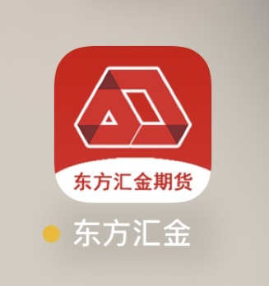

2.选择掌上营业厅
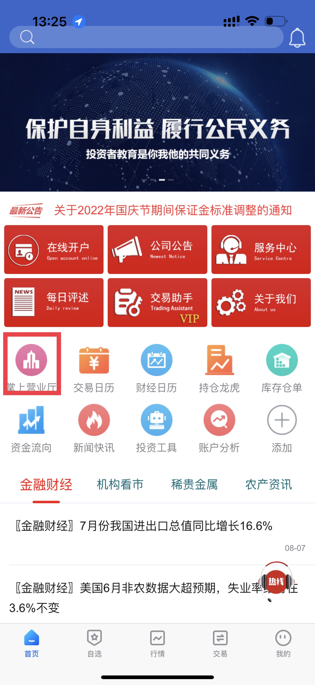
3.选择手机号码修改弹出登录提示

4.登陆账号 输入资金账号及交易密码并进行人脸识别
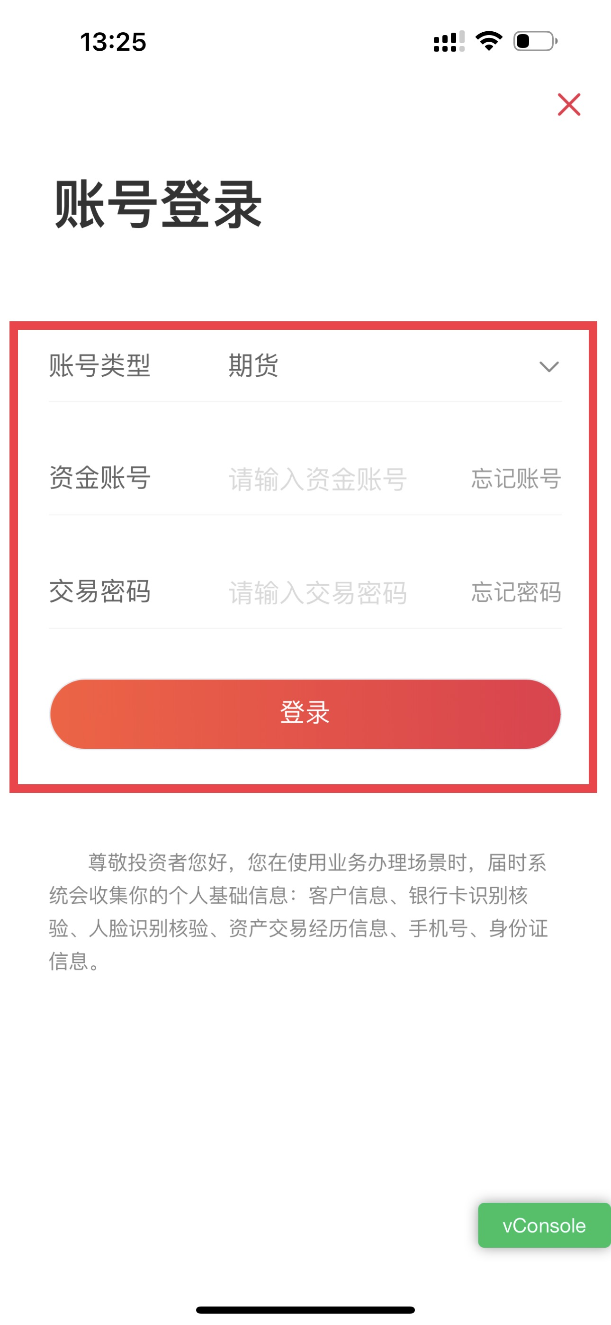
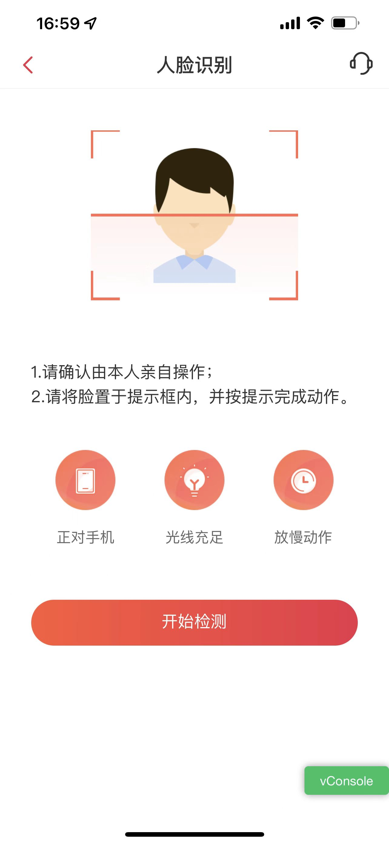
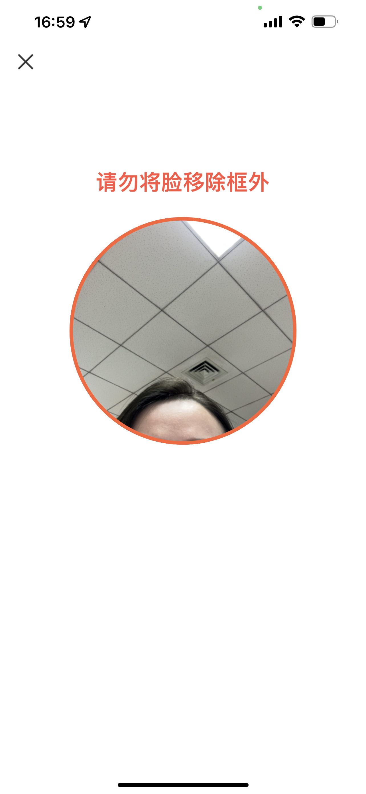
5.上传身份证正反面识别更新信息，注意查看并按照“证件拍摄要求”进行上传

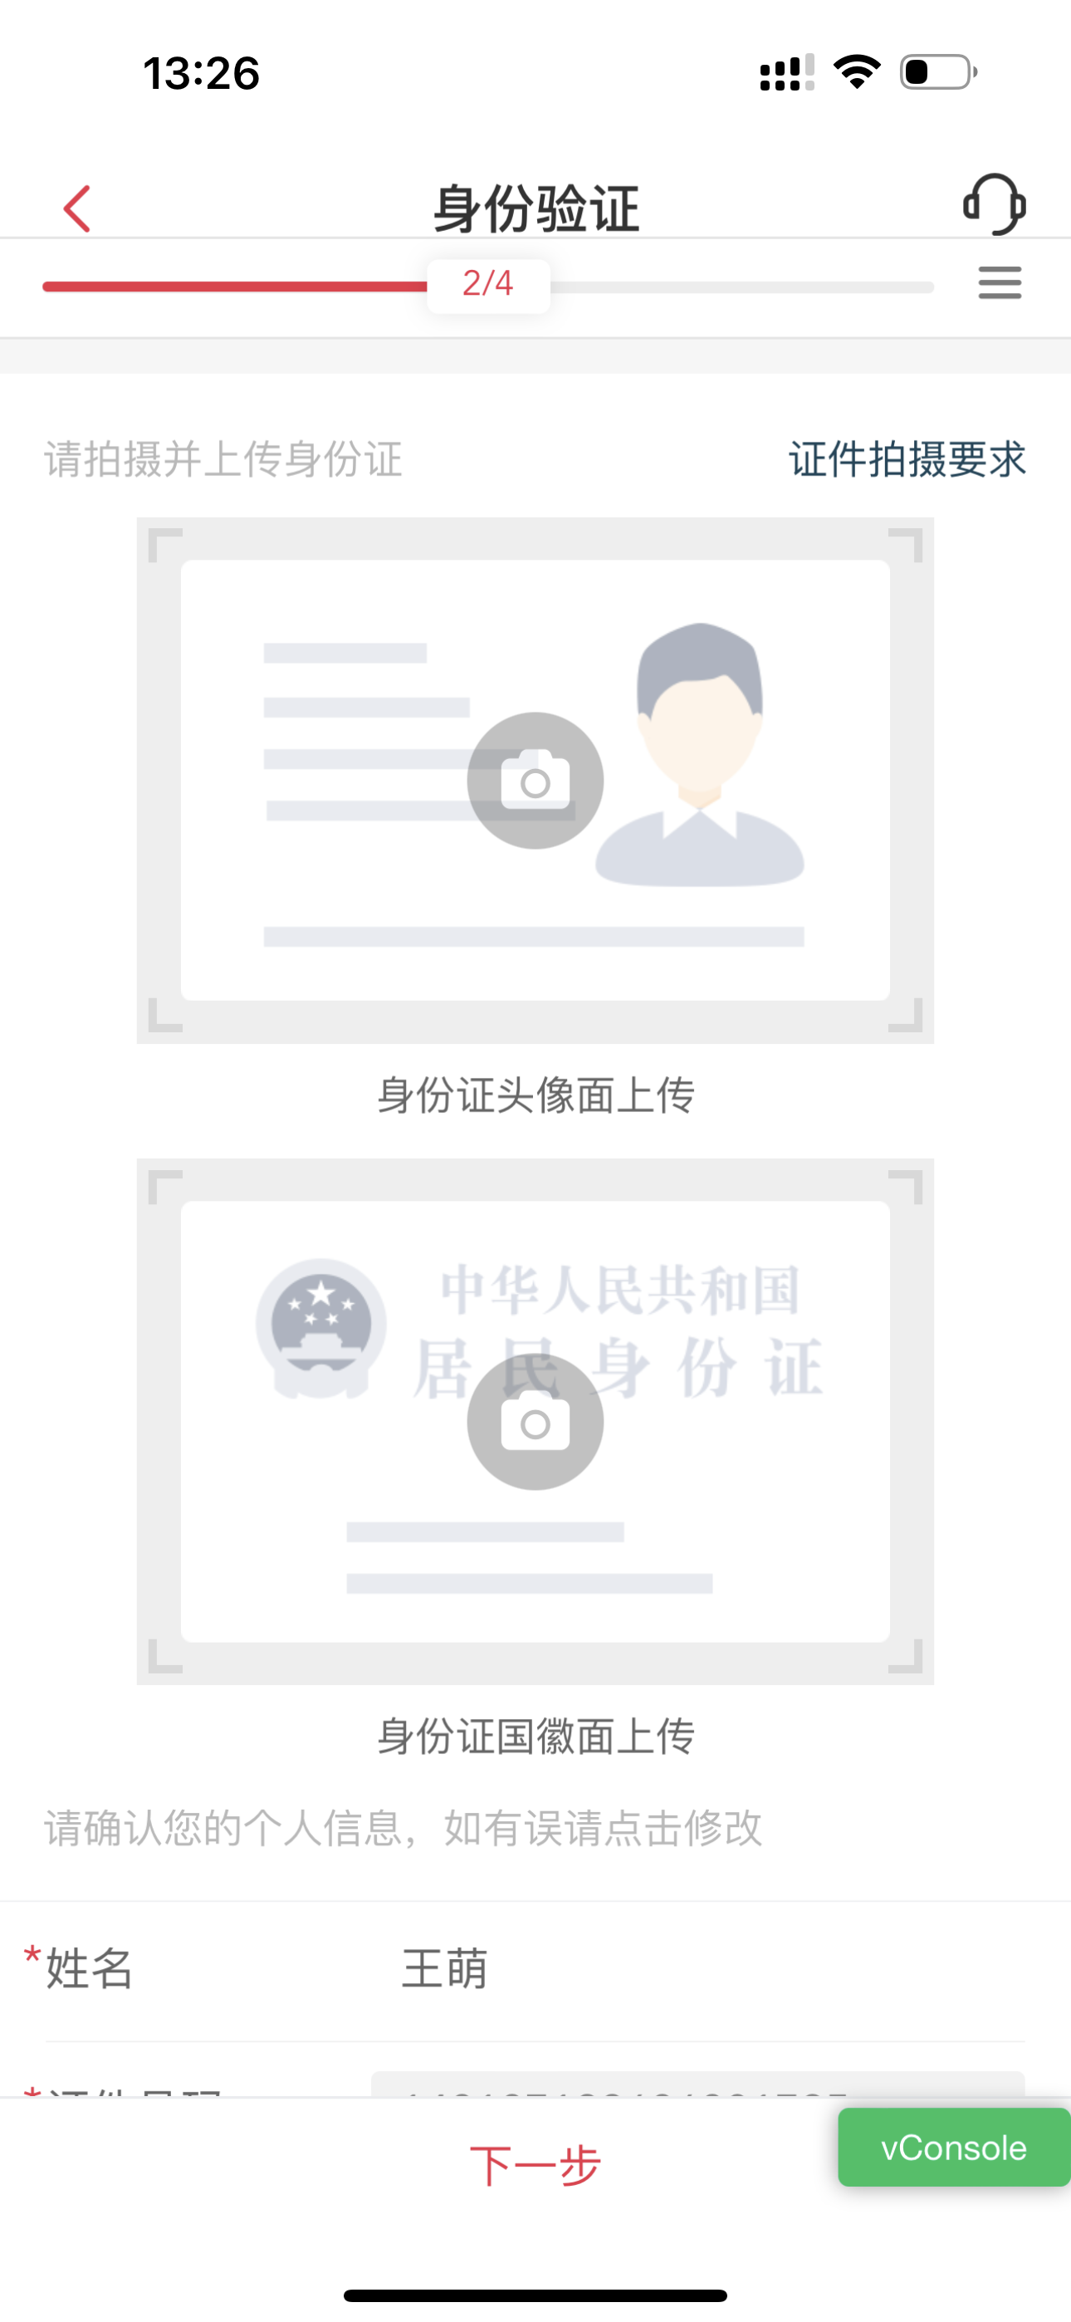
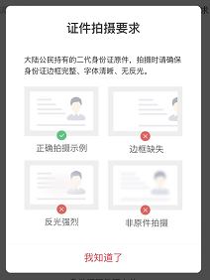

6.一般信息修改
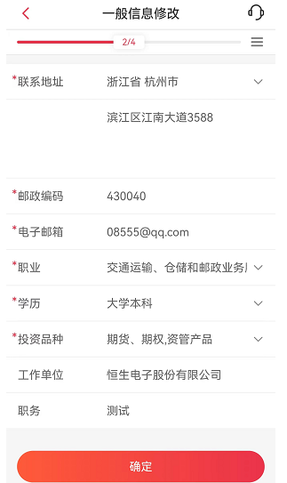
一般信息修改界面

界面展示支持修改的客户信息；
投资者根据实际情况调整需要变更的信息；
若无信息变更，则无法下一步；
在该页面补充完整带*的信息项，联系地址必须是具体到门牌号码的地址，投资品种期货、期权为必选选项。

7.协议签署
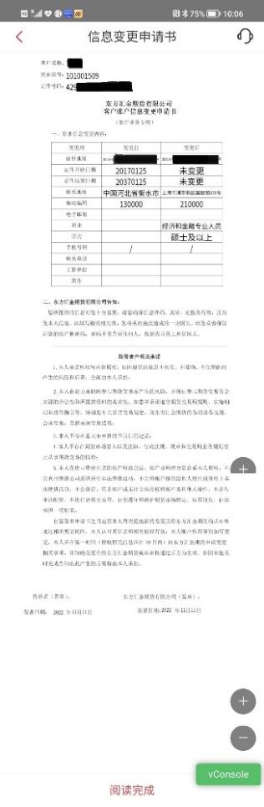
协议签署初始界面 协议内容阅读界面 协议全部阅读完成界面

初始进入协议签署界面时，展示所有需要签署的协议，协议列表高亮展示，表示未阅读，阅读完成后，协议列表置灰，表示阅读完成。

8.申请完成
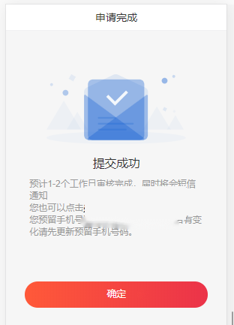
申请完成界面

提示任务提交成功,点击确定返回首页，具体办理进度可在办理查询中进行查询，可直接点击“办理查询”字样进行跳转。

